III.Cài đặt hệ thống

1. Config hệ thống

* Đầu tiên tât cả các máy cài đặt SQL server 2017 bản dev
* Chuẩn bị:

+ Ta tạo 1 folder C:\ReplData để chứa các dữ liệu trao đổi trong quá trình update dữ liệu từ các phân mảnh về cơ sở dữ liệu gốc, và từ cơ sở dữ liệu gốc đến các phân mảnh  
+ Tiến hành cho folder này là 1snapshot folder: thực chất là 1 shared  
foldertrong Windows, cho phép các users được quyền read/write (giả sử shared foldercó tên \\DESKTOP-EI4D92M\ReplData)Right click trên folder REPLDATA, chọn Properties, chọn tab Sharing–Share

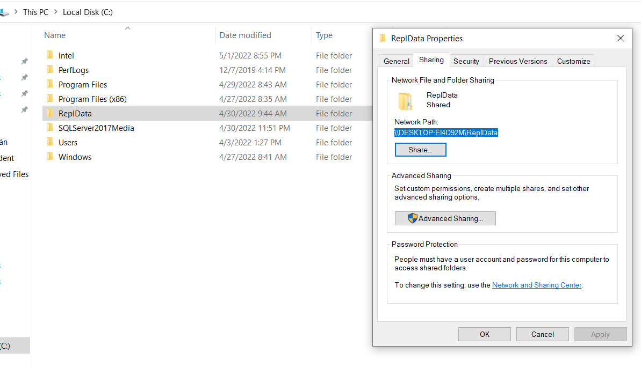

Click chọn **Share** , Chọn Everyone, click Add, và chọn quyền Read/Write như trong hình.Cuốicùng, click nút lệnh Share.

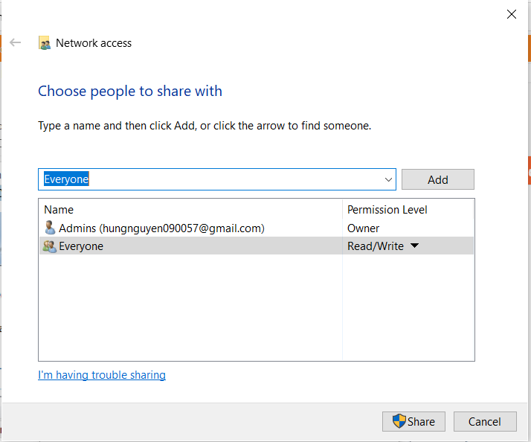

* **Cấu hình tường lửa cho phép truy nhập cổng 1433**

+ tìm kiếm **Windows Defendef Firewall** trong mục tìm kiếm trên thanh taskbar

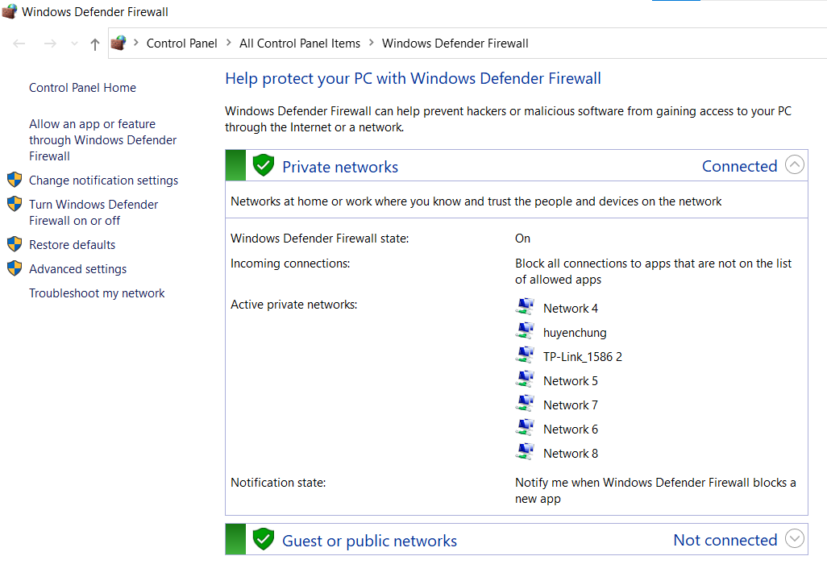

Chọn **turn windows firewall on or off** và chọn các mục **turn of Windows Firewall** và nhấn ok

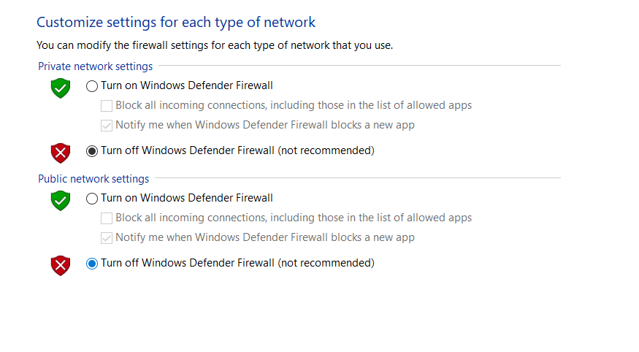

Chọn **Advanced settings**

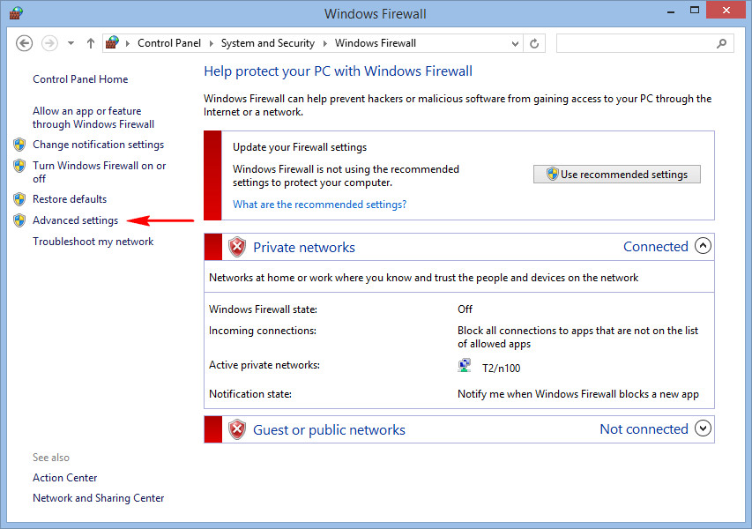

Chọn **Inbound Rules** và chọn **New Rule….**

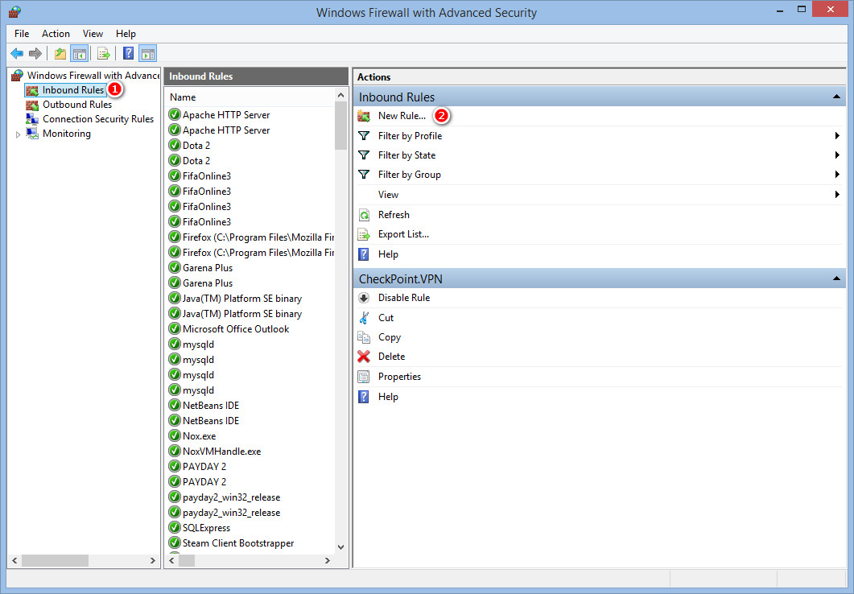

Chọn **Protocol and Post -> Port -> Next**

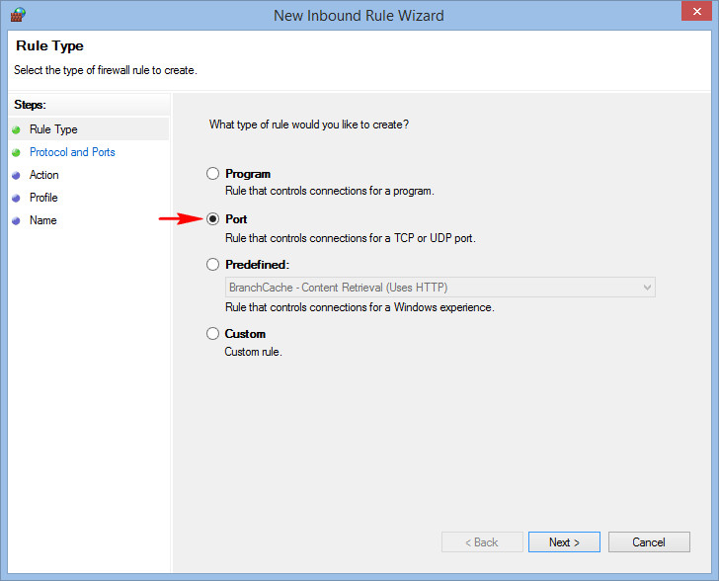

Nhập cổng **1433 -> Next**

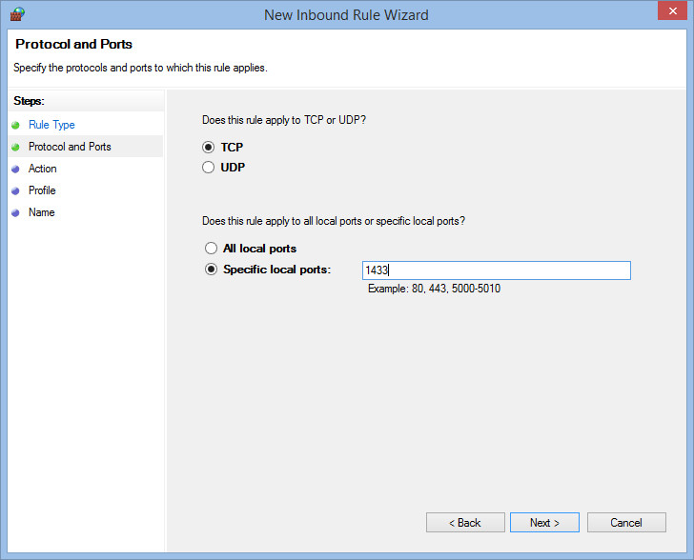

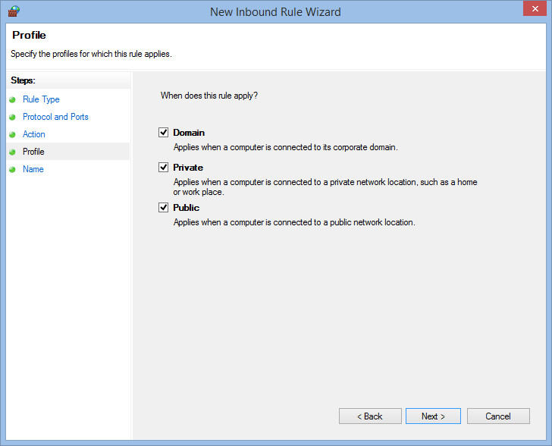

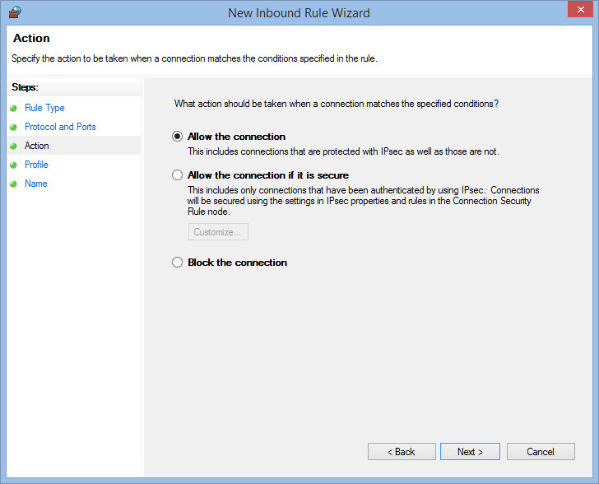

Nhập tên quy tắc(**SQLSERVER**)

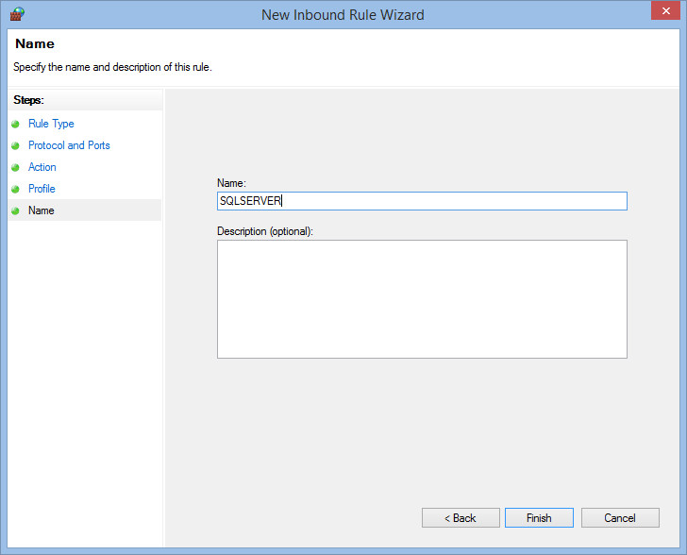

1. Cấu hình mạng ảo(VPN) cho phép truy cập từ xa

* Chúng gta cần thiết lập một môi trường mạng và quản lý các địa chỉ IP cho các thành phần trong hệ thống. Ở đây chúng ta sử dụng VPN miễn phí do ZeroTier cung cấp vì nó rất đơn giản để cài đặt
* Link download : <https://www.zerotier.com/download/>

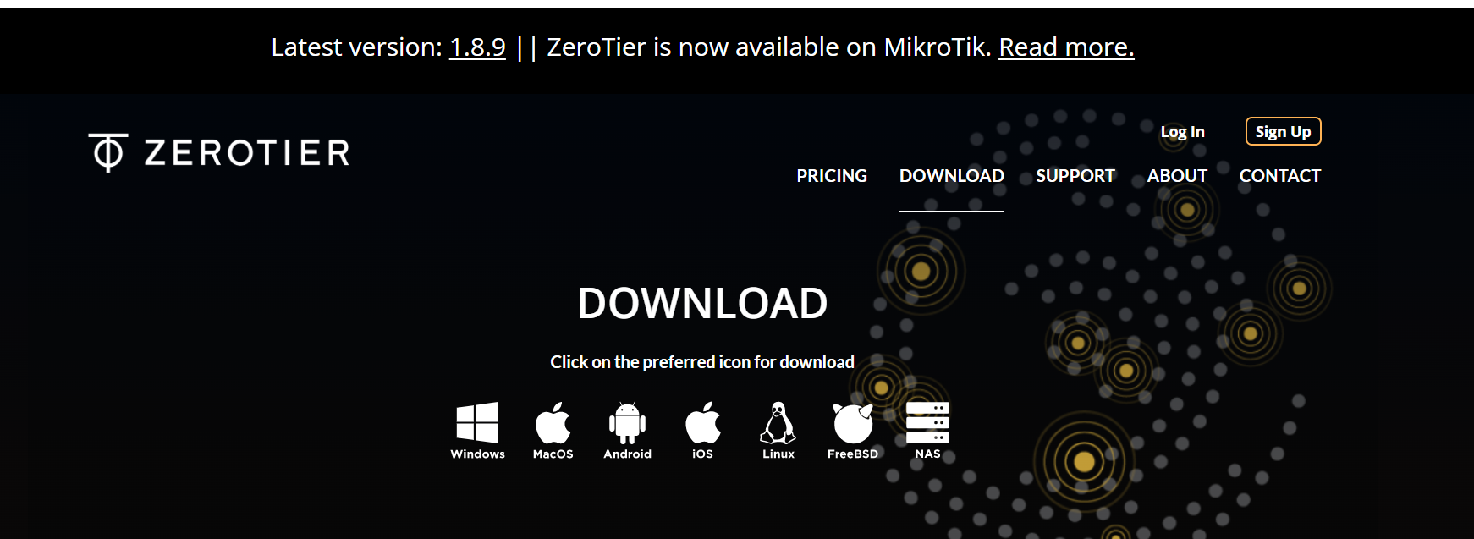

B1:Tại giao diện chính ta chọn tải với Windows và tiến hành Sign Up(đăng ký) bằng tài khoản có thể là gmail.

B2:Tạo 1 mạng riêng ảo

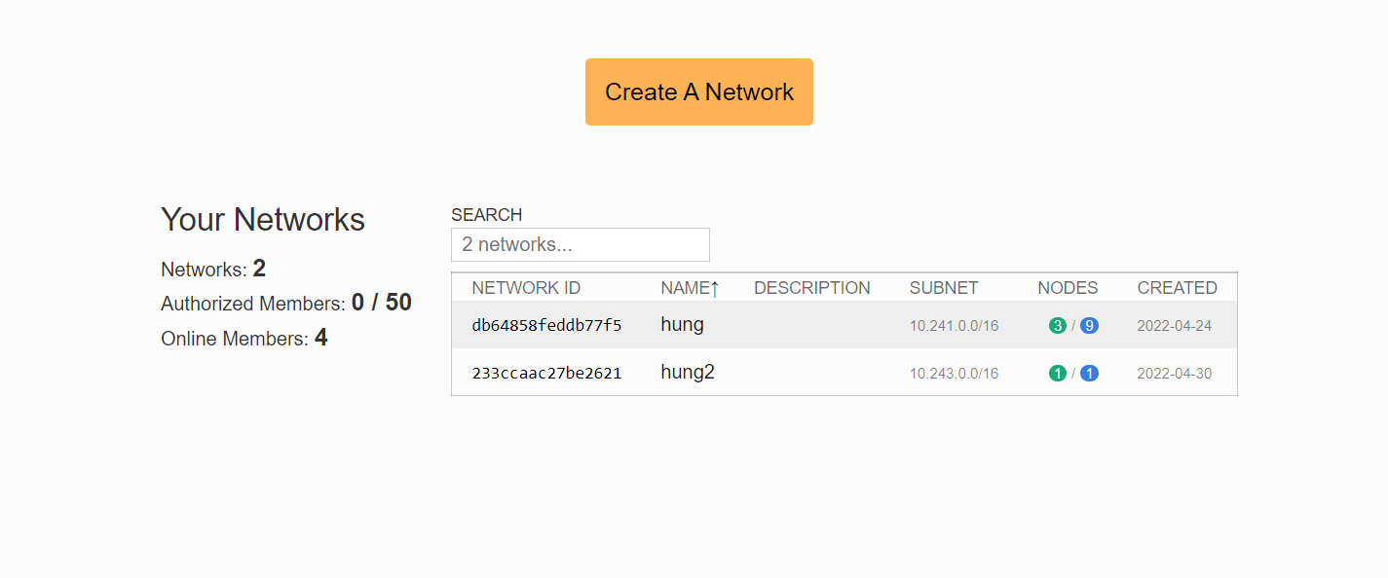

B3: Ấn vào mạng vừa tạo và chỉnh sửa lại tên và chọn chế độ public

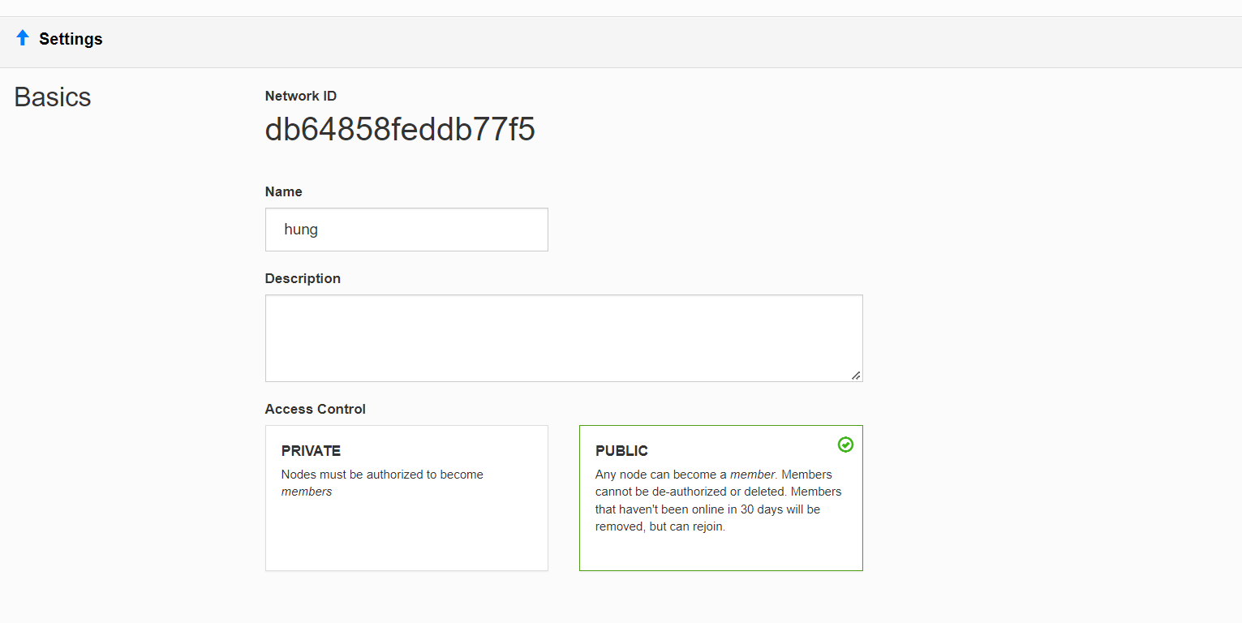

B4: Mở file **ZeroTier One.msi** và tiến hành cài đặt



B5: Sau khi cài đặt ta mở **ZeroTier** ở chế độ Open **Control Panel…..**

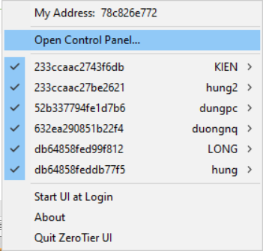

B5: Tại giao diện của Zero Tier, Sau khi máy chủ cung cấp cho các máy trạm IP(12 số) các máy trạm tiến hành join vào mạng(Nhập IP được cấp và Nhấn **Join Network**)

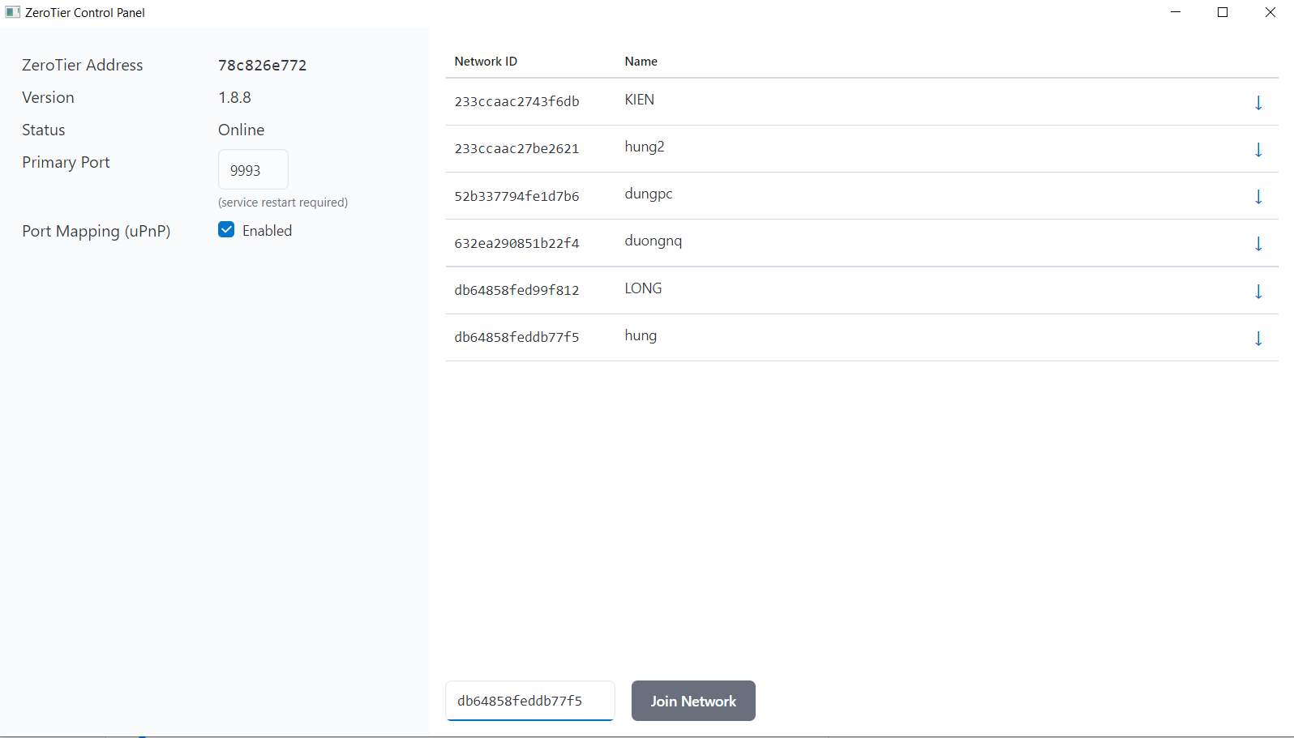

B6: Tại máy chủ kiểm tra xem các máy trạm đã join vào mạng chưa

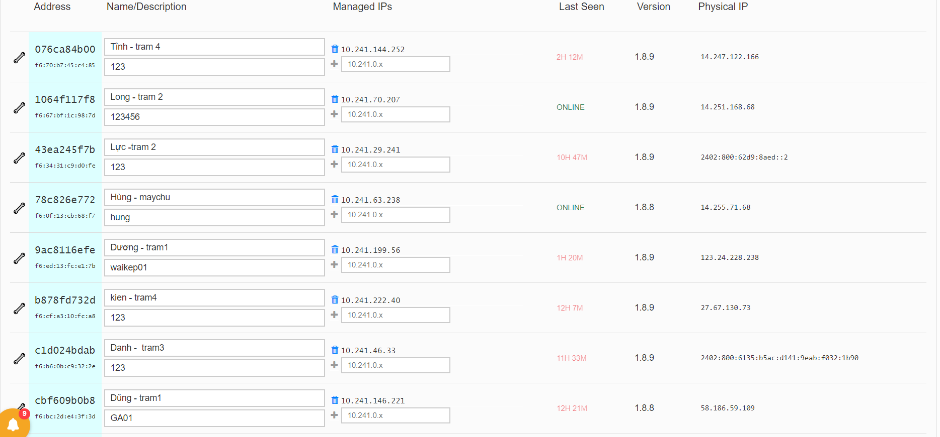

B7: Tiến hành thiết lập để các máy có thể kết nối thông qua cổng 1433

* Tại Sql Server Configuration Manager

Chọn **SQl Server Servies** kiểm tra **server** tham gia vào kết nối đã được **start** chưa và **SQL Server Brower** đã chạy chưa, nếu chưa ta **start** và chọn cho nó chế độ **Automatic**

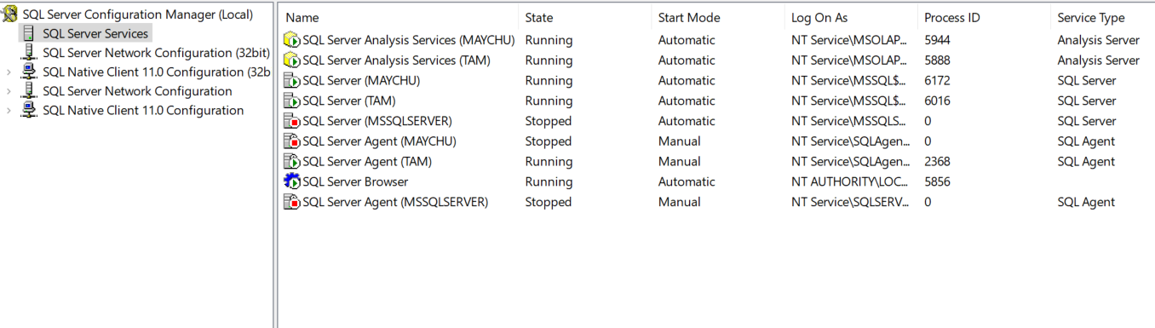

* Chọn **SQL Server netwwork Configuration** chọn **server** tham gia vào mạng (trong VD này em là máy chủ và chọn server có tên là TAM)

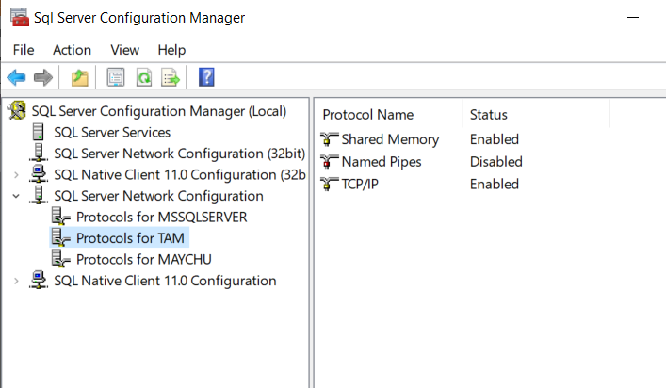

Click vào TCP/IP -> enabled(YES)

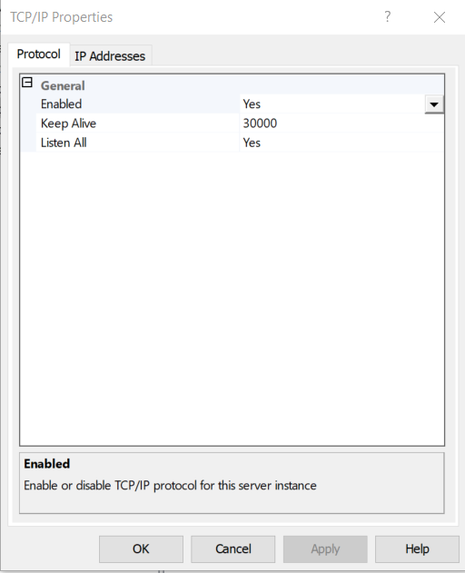

* Chọn **IP Addresses** danh sách các mạng và các IP của máy chúng ta khi truy cập vào mạng đó hiện ra, để có thể kết nối vào mạng riêng ảo như đã nói ở trên, Thì máy chủ cung cấp cho các máy trạm các IP ảo được tạo từ ZeroTier và các máy dùng IP đó nhập vào **IP Address** của 1 mạng bất kỳ, cũng tại mạng đó ta thiết lập **Enabled(YES)** và **TCP Port(1433)** và ấn OK
* 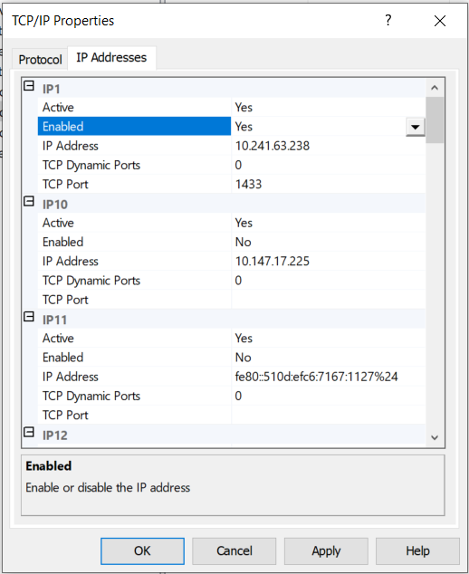

B8: Ta tiến hành kiểm tra kết nối bằng cách mở **cmd** và nhập lệnh

**ping + IPmaytram**

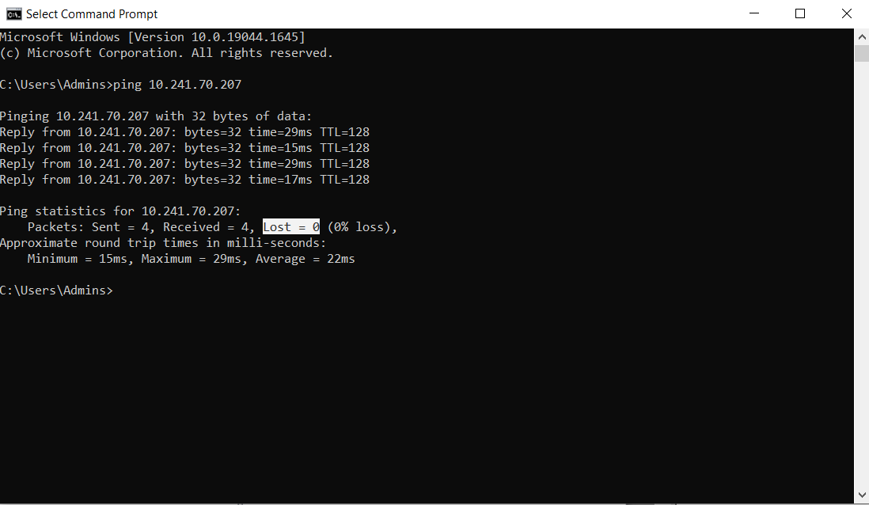

Nếu như Lost = 0, thì việc kết nối các server thông qua ZeroTier đã thành công

**3.Configure Distribution**

B1: Đăng nhập vào **SQL Server** bằng Tài khoản **sa,** Click chuột phải vào **Replication -> Configure Distribution**

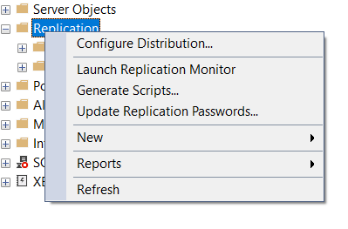

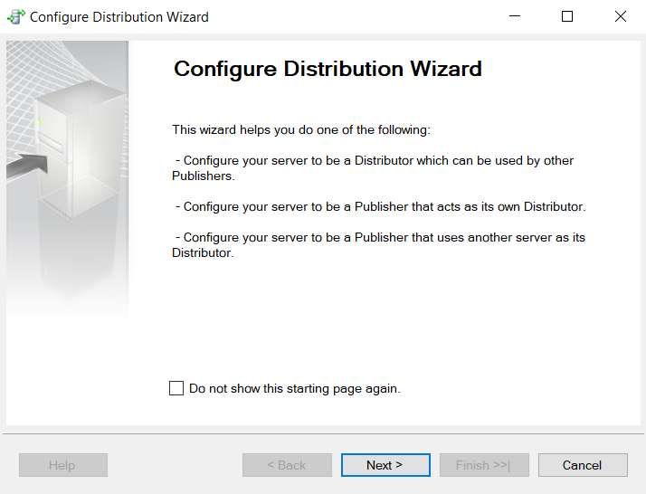

1. Để DISABLE các Server Publisher và Distributor, ta thực  
   hiện các bước

Chuột phải vào **Replication** và chọn **Disable Publishing and Distribution**

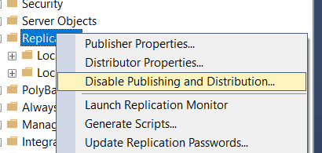

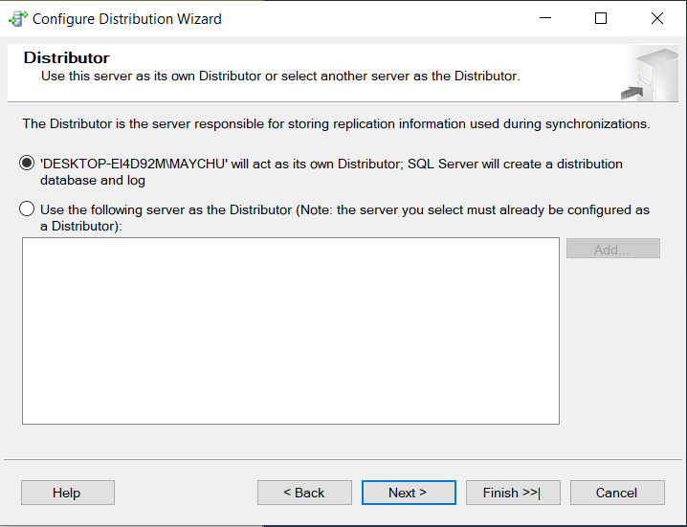

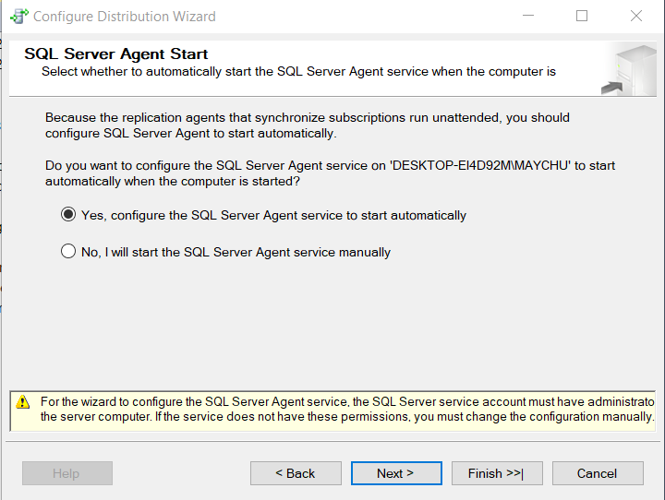

Copy **Network Path** và nhập vào đường dẫn

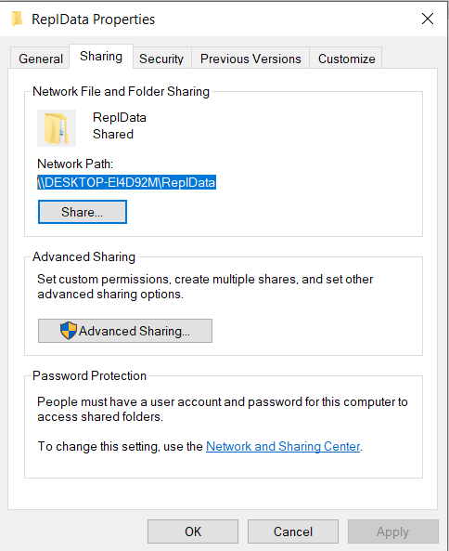

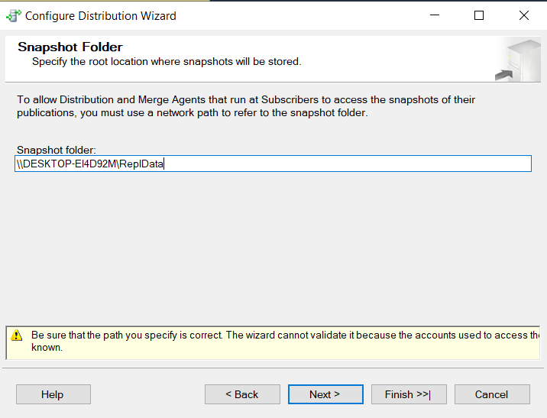

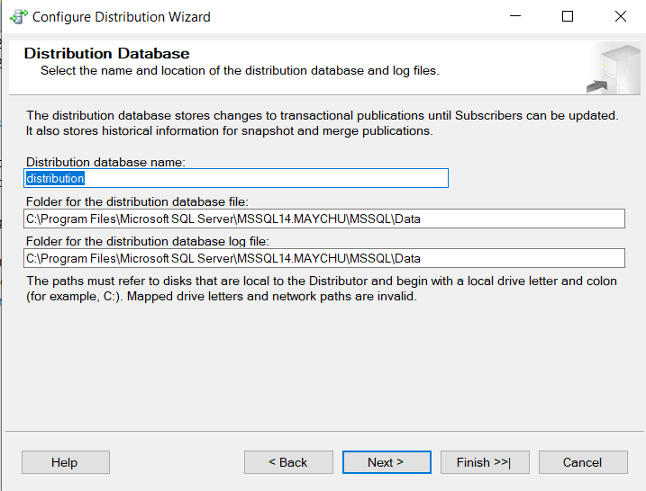

Tiếp Theo chỉ cần ấn Next đến hết

1. Để DISABLE các Server Publisher và Distributor, ta thực  
   hiện các bước

Chuột phải vào **Replication** và chọn **Disable Publishing and Distribution**

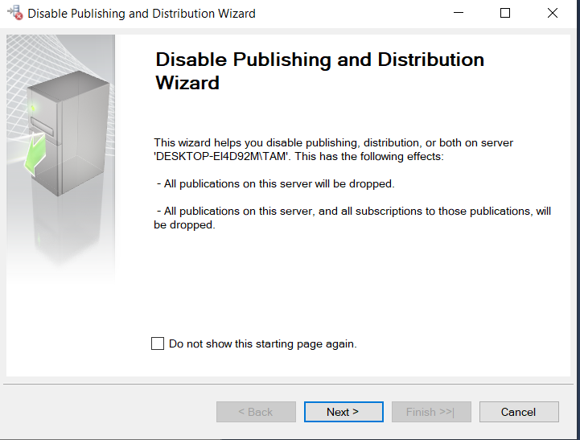

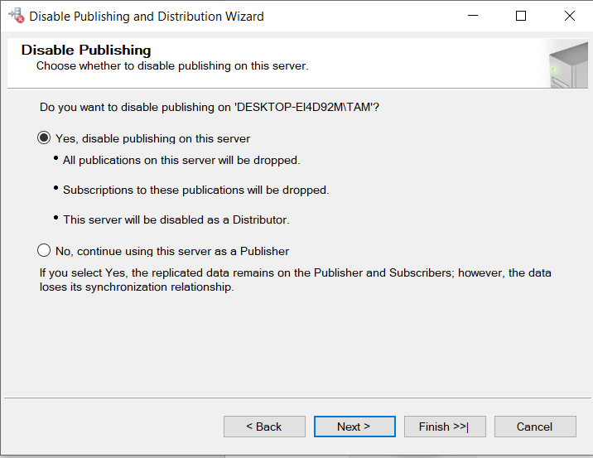

Lựa chọn các Server Publisher và Distributor cần DISABLE

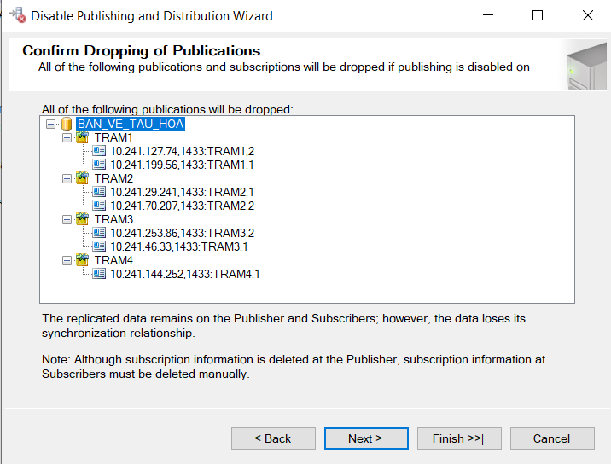

Ấn next đến cuối cùng

1. **Create publications**

Chuột phải vào folder **Local Publications** trong folder **Replication** và chọn **New Publication**

* 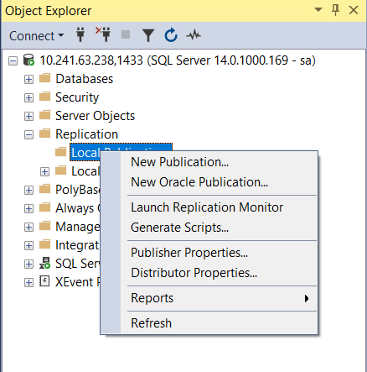

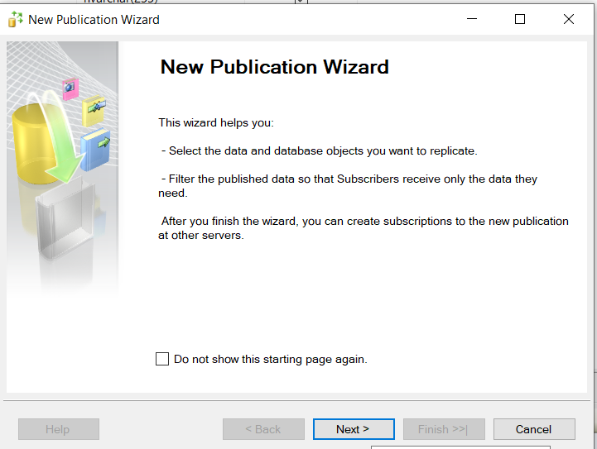

Chọn Database

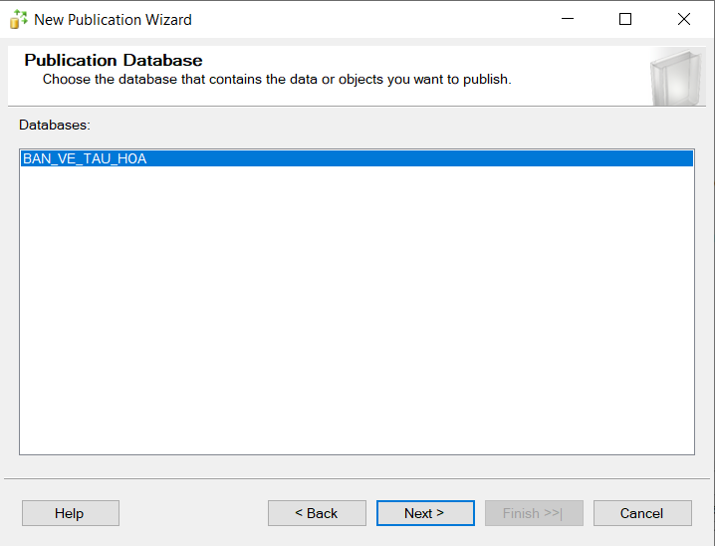

Chọn kiểu Publication: **Merge publication**

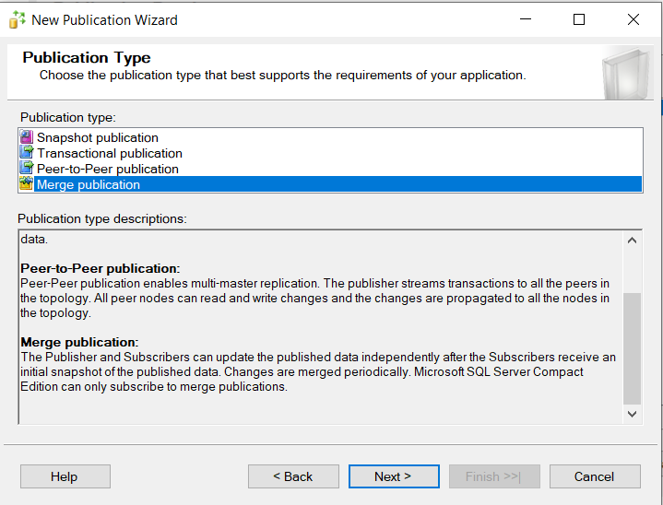

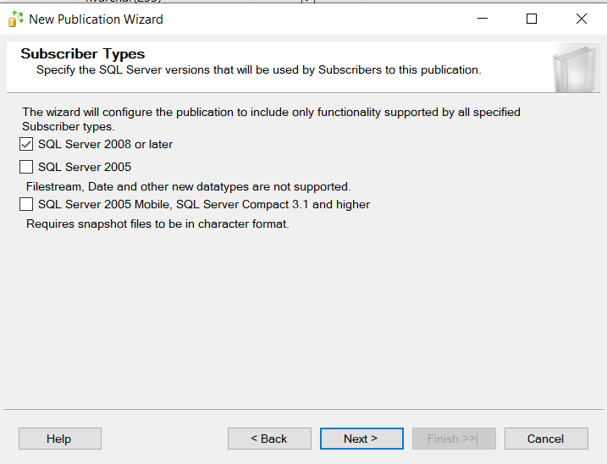

Lưu ý: nếu có table sysdiagrams bỏ chọn table sysdiagrams

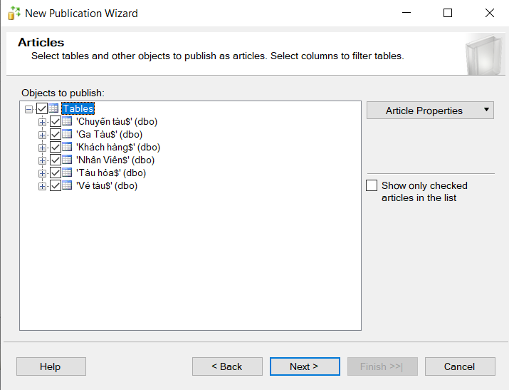

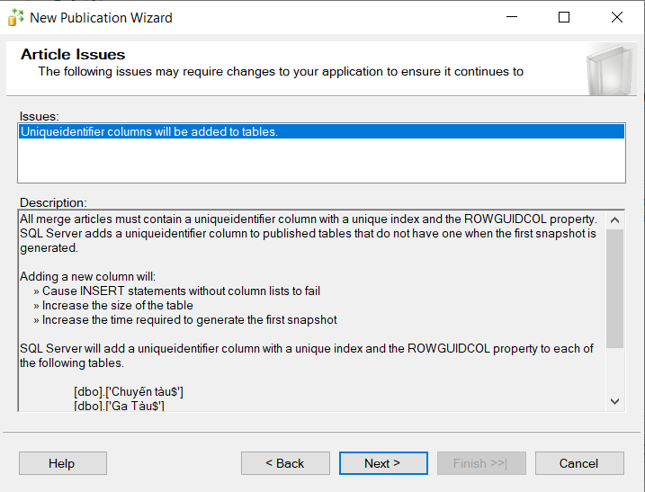

Chọn Add Filter, chọn **Ga Tàu** và đưa vào điều kiện phân  
tán như hộp thoại dưới đây:

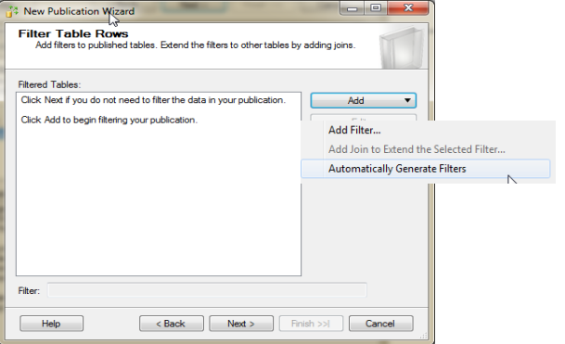

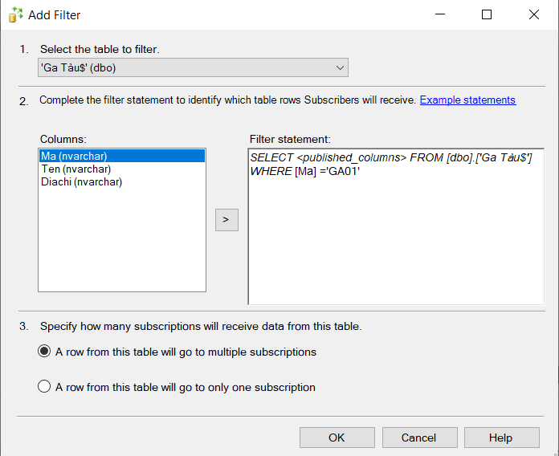

Click OK, để thoát ra ngoài

Sau đó, ta chọn **Ga Tàu**, chọn **Add**, **Add Join to Extend  
the Selected Filter** để chọn **Nhân Viên** là quan hệ dẫn xuất  
theo **Ga Tàu** như hình sau:

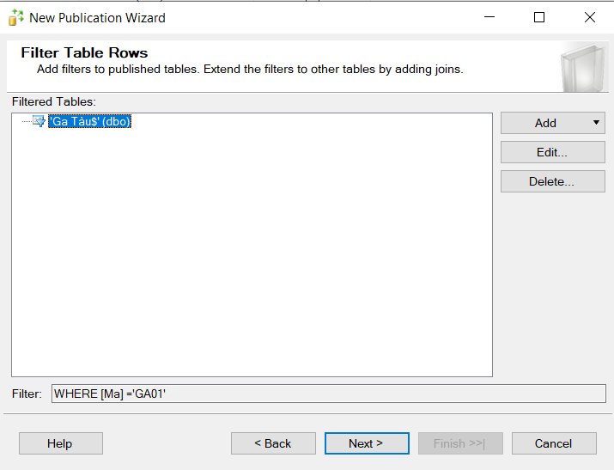

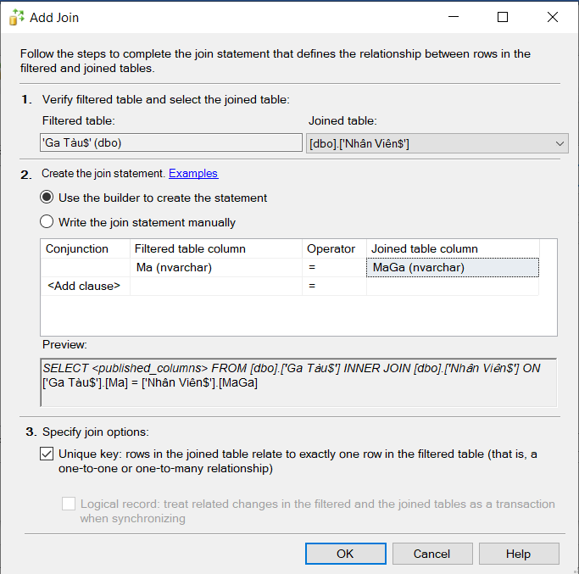

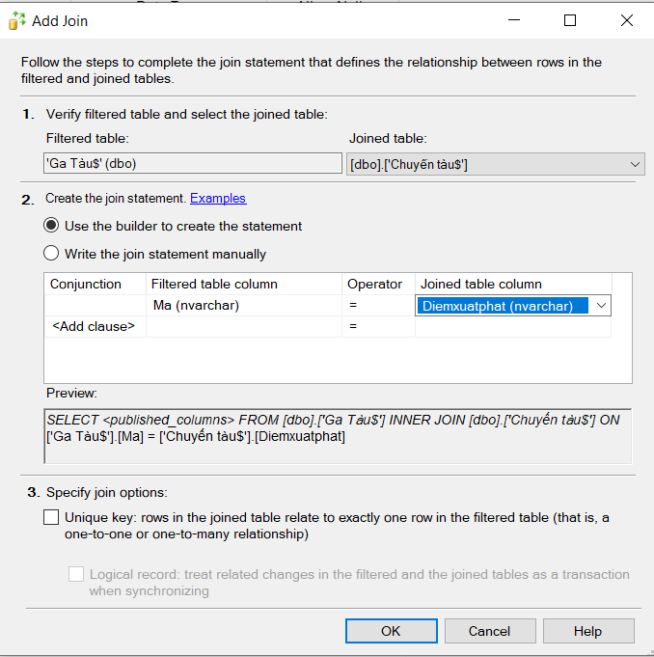

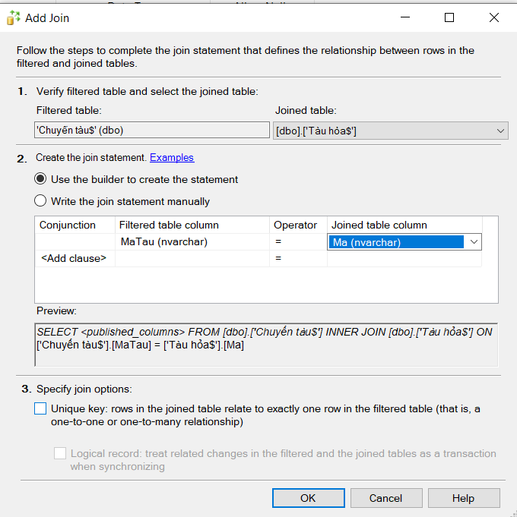

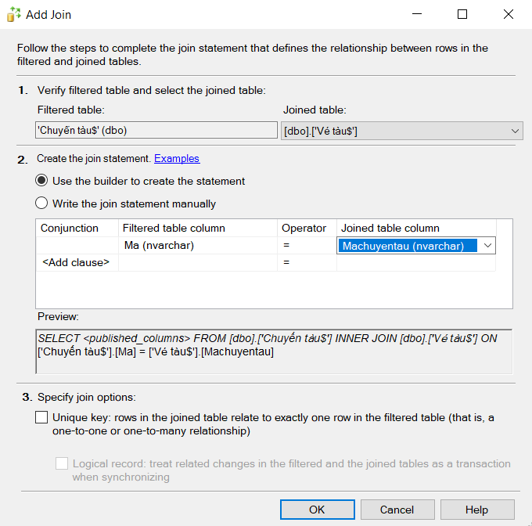

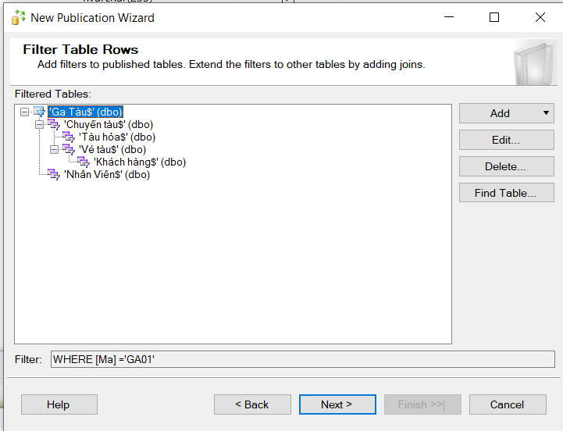

Click ok để qua bước kế

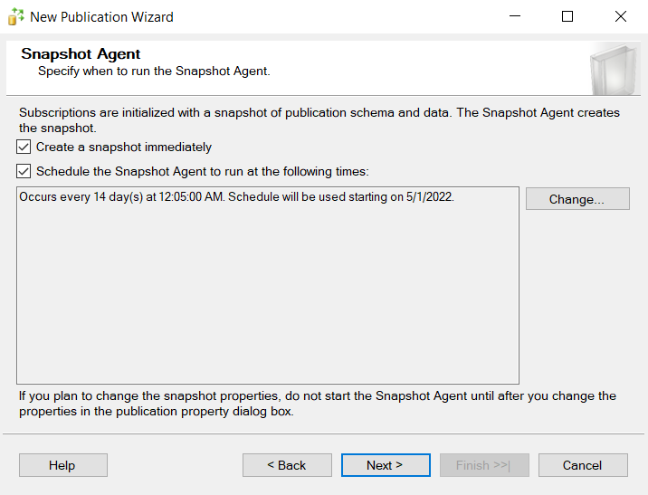

Click **Security Settings**

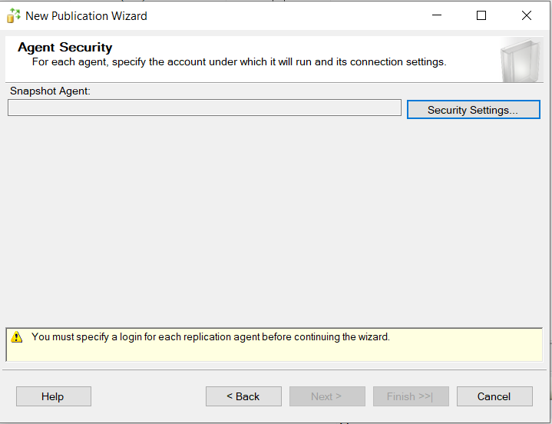

Chọn **Using the following SQL Server login**: và điền tài khoản sa của máy chủ

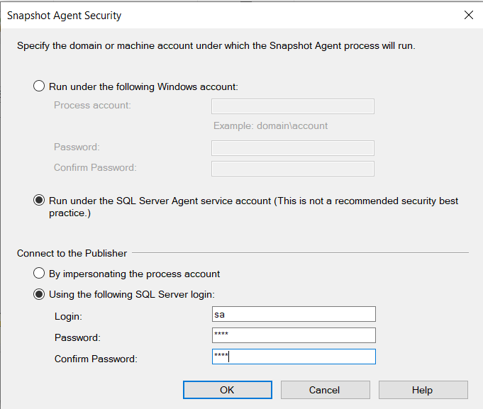

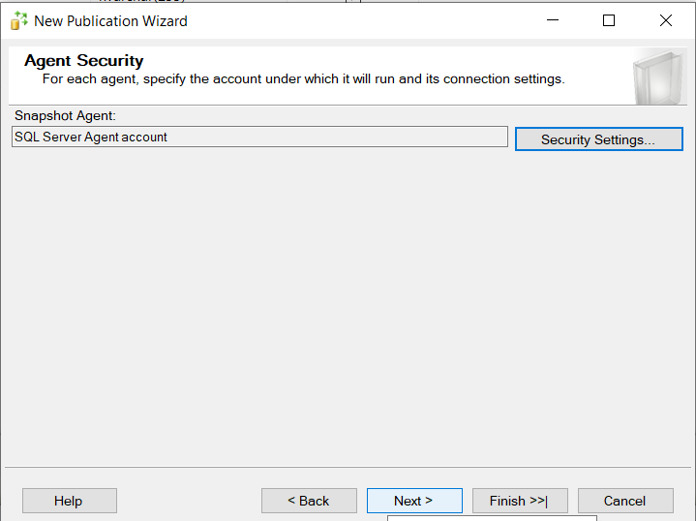

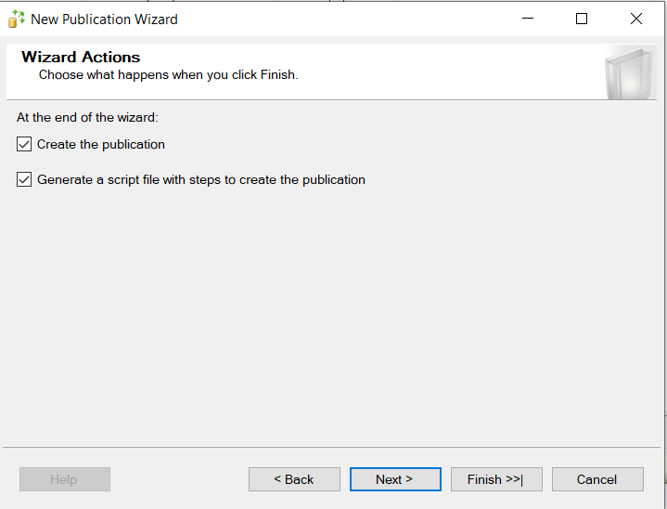

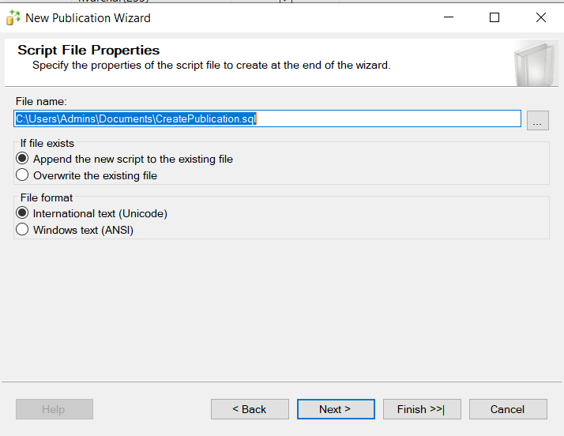

Ta đặt tên cho **publication**.

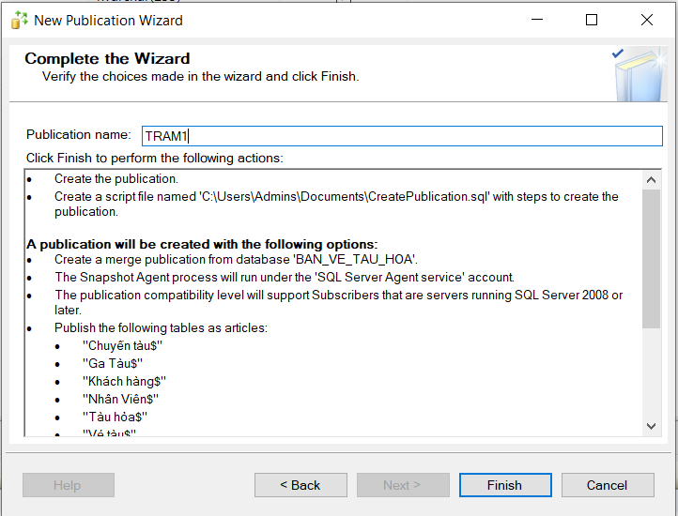

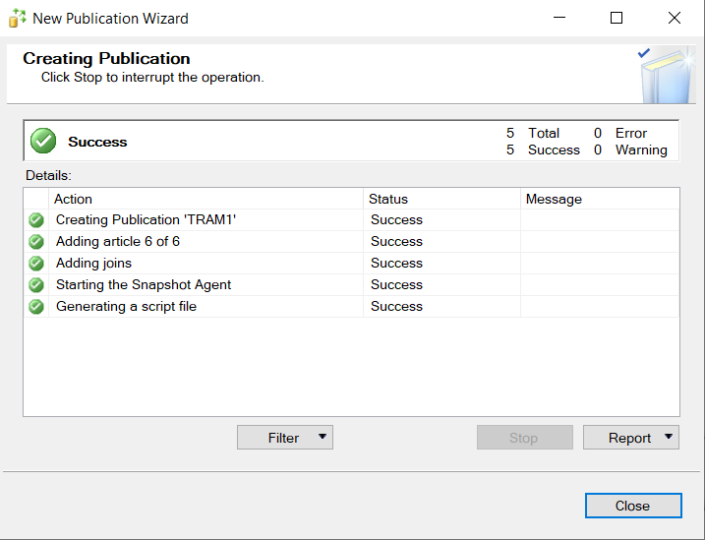

Click chọn **View Snapshot Agent  
Status** để xem trạng thái cua **Snapshot Agent**

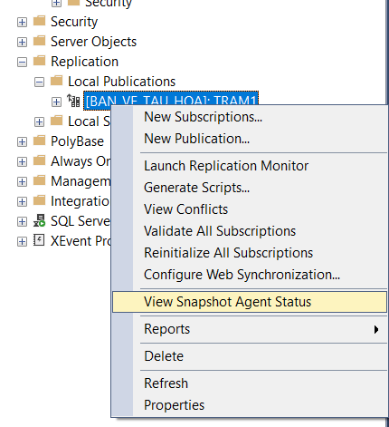

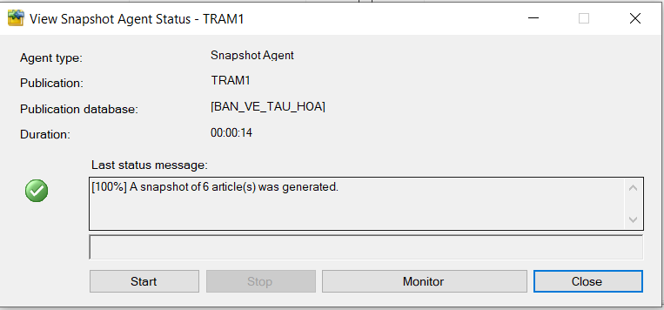

**6.** **Tạo Subscription**

Right Click trên 1 publication, chọn **New Subscriptions** …

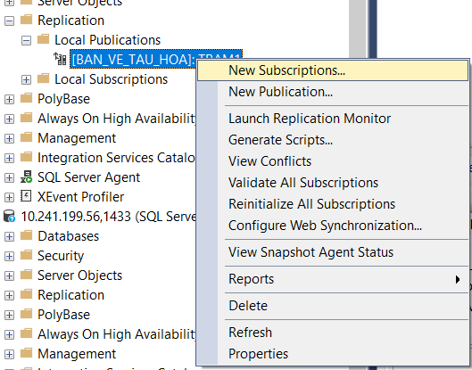

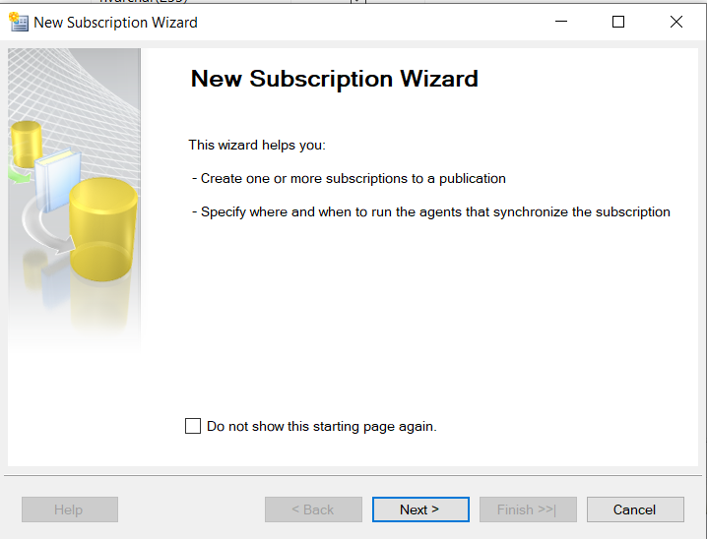

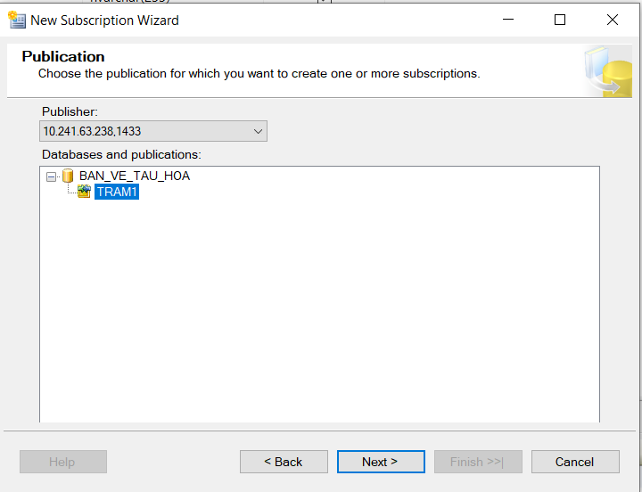

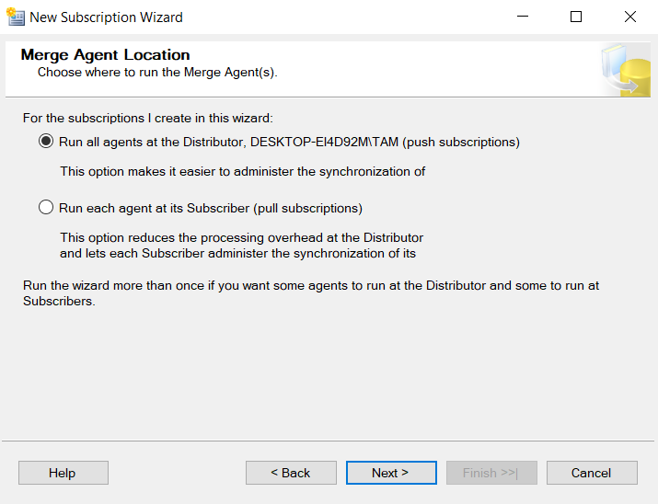

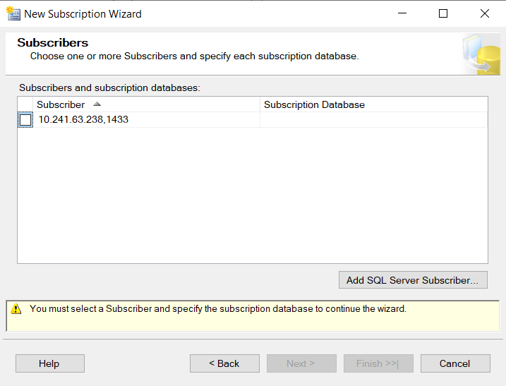

Click chọn nút lệnh **Add SQL Server Subcriber** để chỉ định 1 Server làm nơi  
chứa cơ sở dữ liệu phân tán. Sau đó, ta chỉ định tiếp 1 cơ sở dữ liệu làm nơi  
chứa các **Article** ( nên là 1 cơ sở dữ liệu mới)

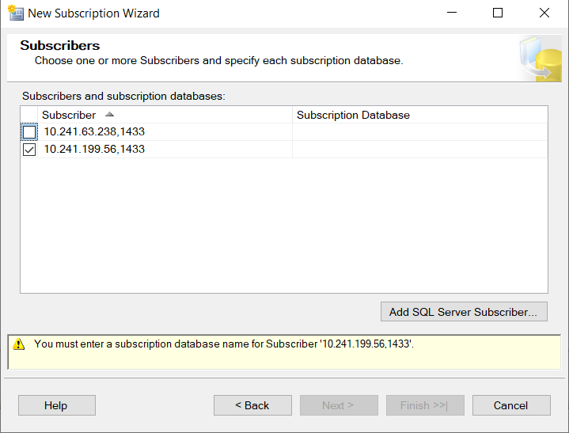

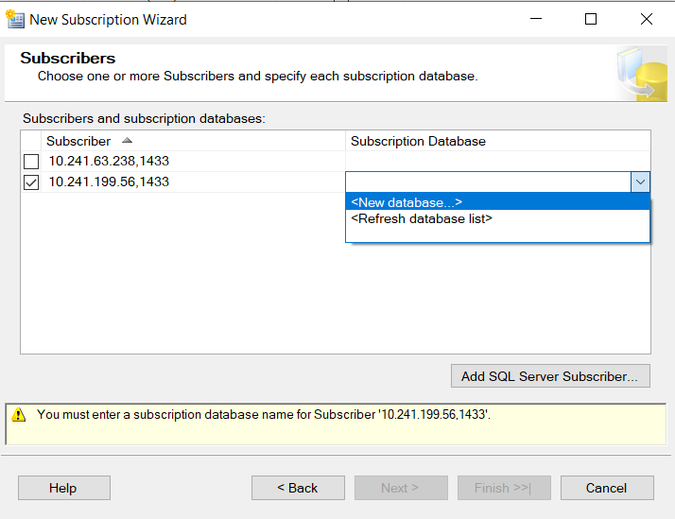

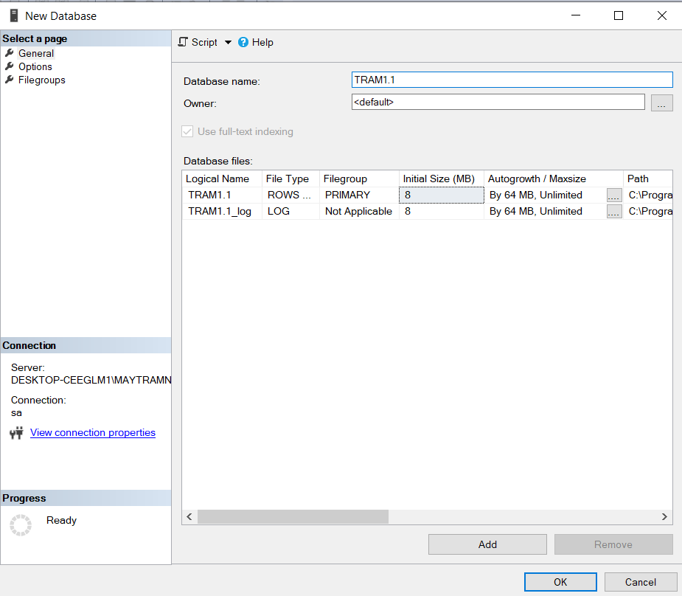

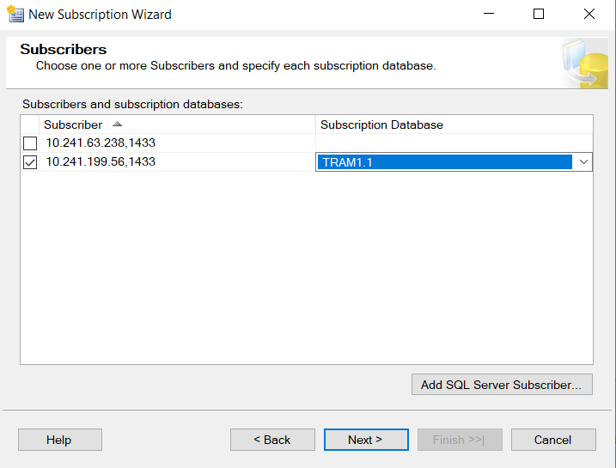

Chọn **using the following SQL Server login** và nhập tài khoản sa máy trạm

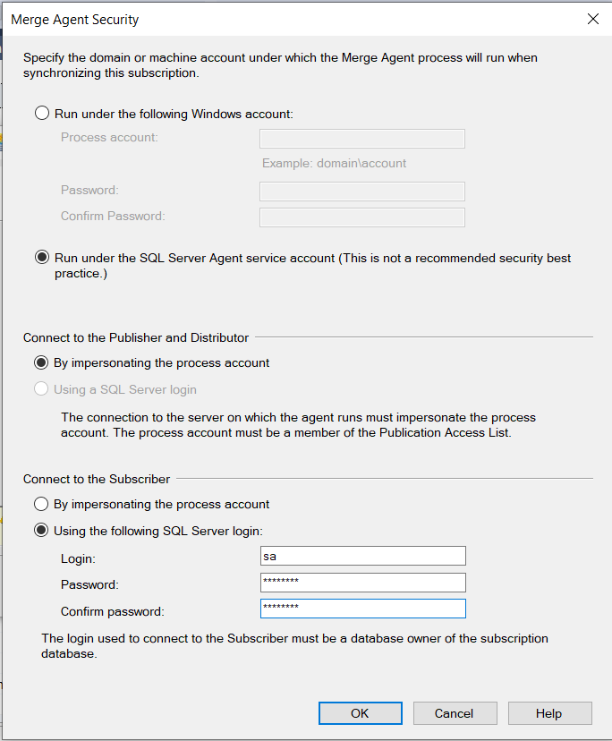

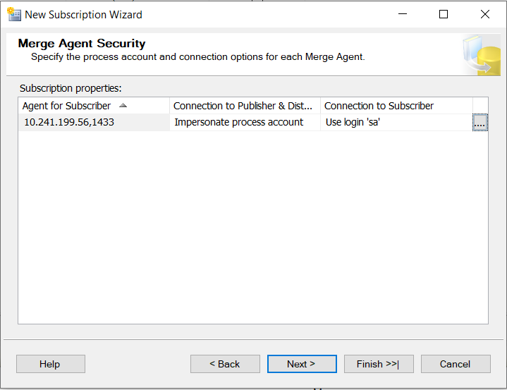

Chọn **Run continuously**

